黑龙江省勘察设计协会会员管理系统

（用户端）操作手册

文档版本：V1.0
适用对象：单位会员用户
系统地址：https://vip.hljksx.com/

1 登录注册与密码找回

1.1 系统访问
打开浏览器，输入系统官方地址：https://vip.hljksx.com/，进入登录界面。
或登录黑龙江省勘察设计协会官网，在服务平台中找到“黑龙江省勘察设计协会会员管理系统”点击进入。
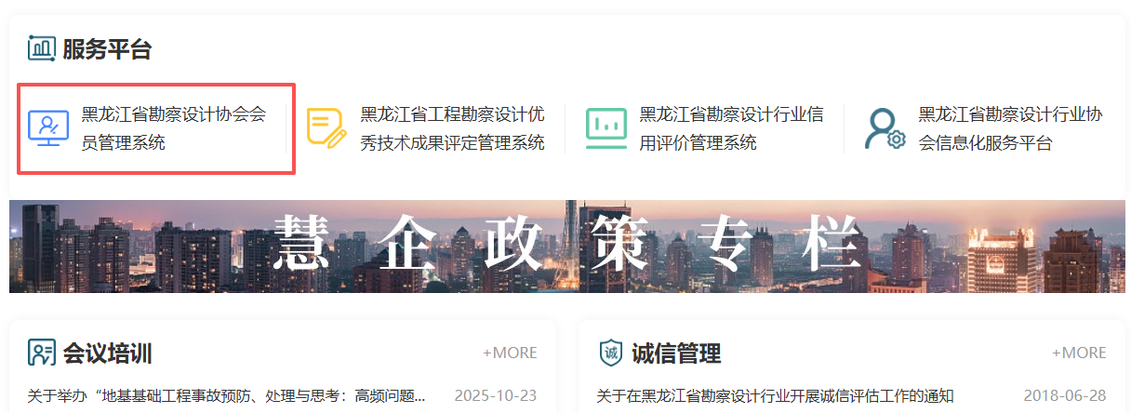
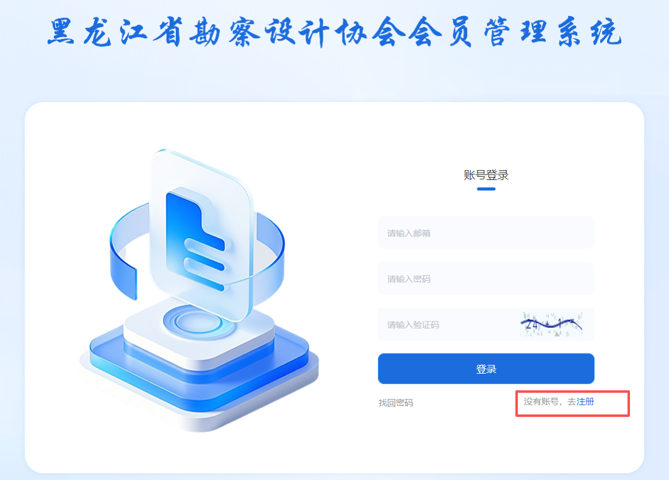

1.2 账号注册
- 在登录页面点击去注册，进入注册界面。
- 填写注册信息：注册邮箱、企业名称、登录密码、确认密码。
- 密码规则：长度6–8 位，必须包含字母 + 数字 + 特殊符号（.@*）。
- 点击获取邮箱验证码，登录邮箱查看验证码并填写。
- 信息核对无误后，点击注册，完成账号创建。
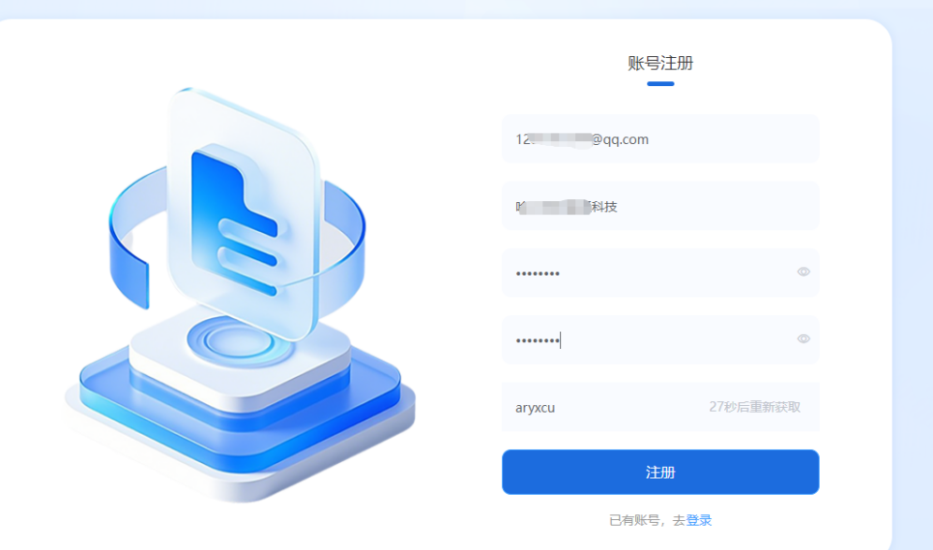

1.3 账号登录
- 注册成功后返回登录页面。
- 依次输入：注册邮箱、登录密码、页面验证码。
- 点击登录，进入会员管理系统。
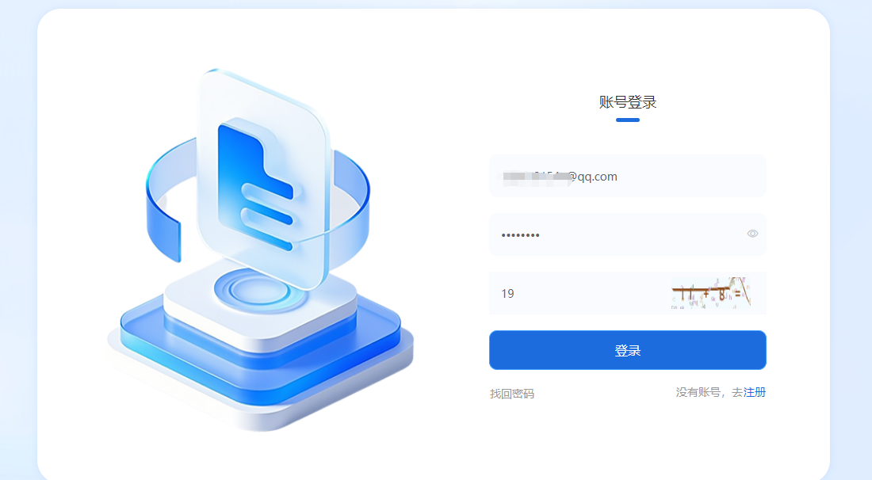

1.4 密码找回
- 登录页面点击找回密码。
- 输入注册邮箱，获取并填写邮箱验证码。
- 设置新密码（遵循 1.2 密码规则），完成密码重置。
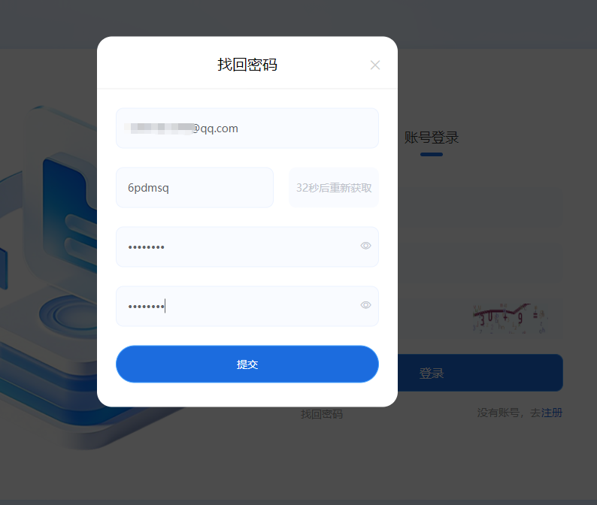

2 认证信息完善与审核
说明：必须完成认证并审核通过，方可正常使用系统全部功能。

2.1 材料准备
- 下载系统提供的申请文件模板。
- 按要求填写、签字、盖章后生成扫描件。
- 附件格式支持：PNG、JPG、PDF，单文件大小≤4M。
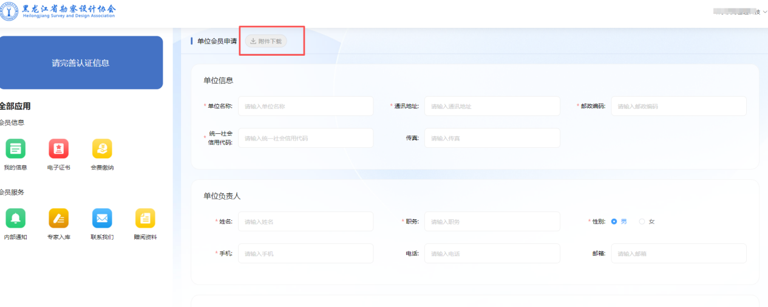

2.2 信息填写
进入认证页面，完整填写以下信息：
- 单位信息：单位名称、通讯地址、邮政编码、统一社会信用代码、资质证书等级、资质证书等级、证书编号、传真；
- 单位负责人信息：姓名、职务、性别、手机、电话、邮箱；
- 单位联系人、单位简介等相关内容。
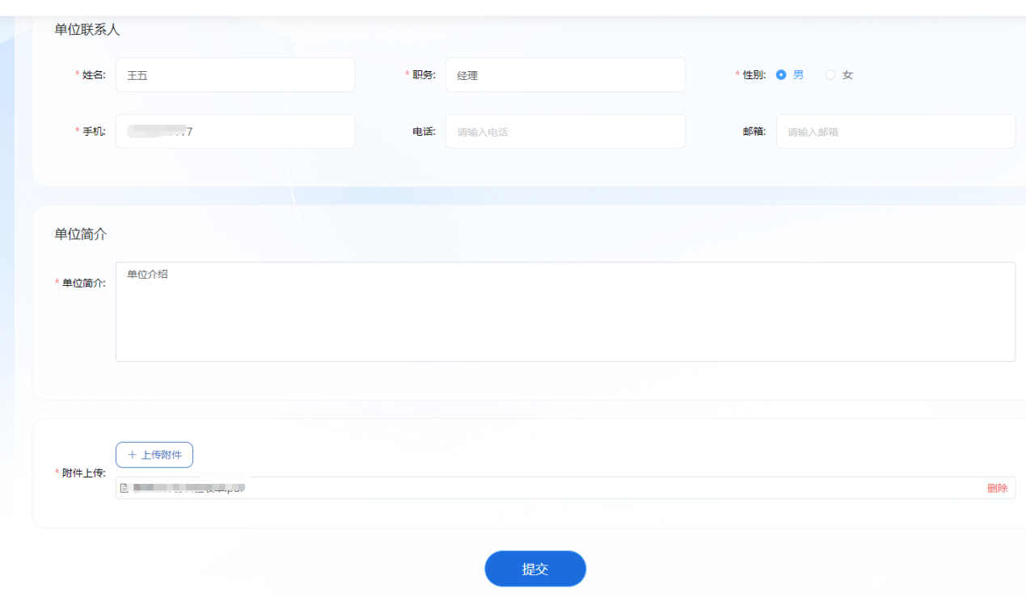

2.3 提交审核
- 上传营业执照证书、资质证书扫描件、新入会会员续提交已签字盖章的入会申请表扫描件。
- 确认所有信息无误，点击提交，等待管理员审核。
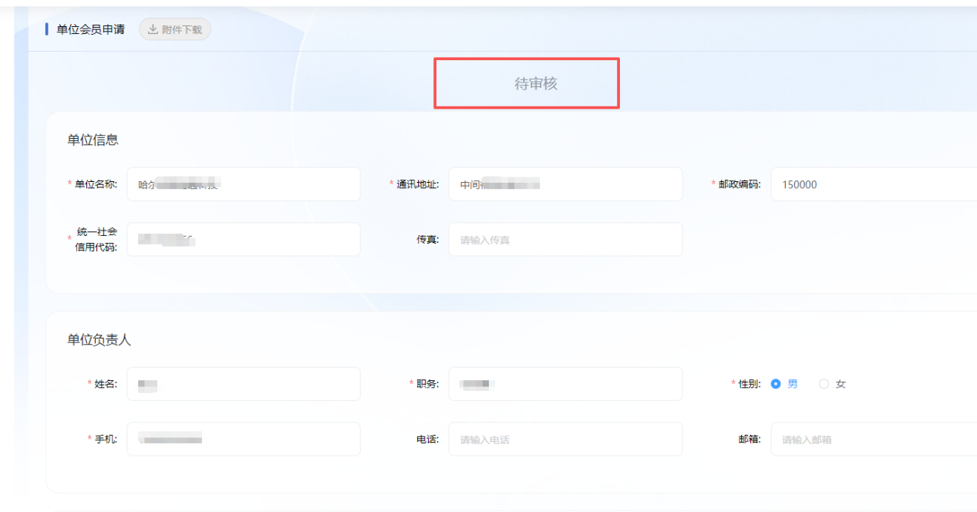

2.4 审核结果处理
- 审核通过：系统自动发放电子证书，年费缴纳后可查看。
- 审核驳回：根据驳回原因修改信息或重新上传附件，再次提交审核。
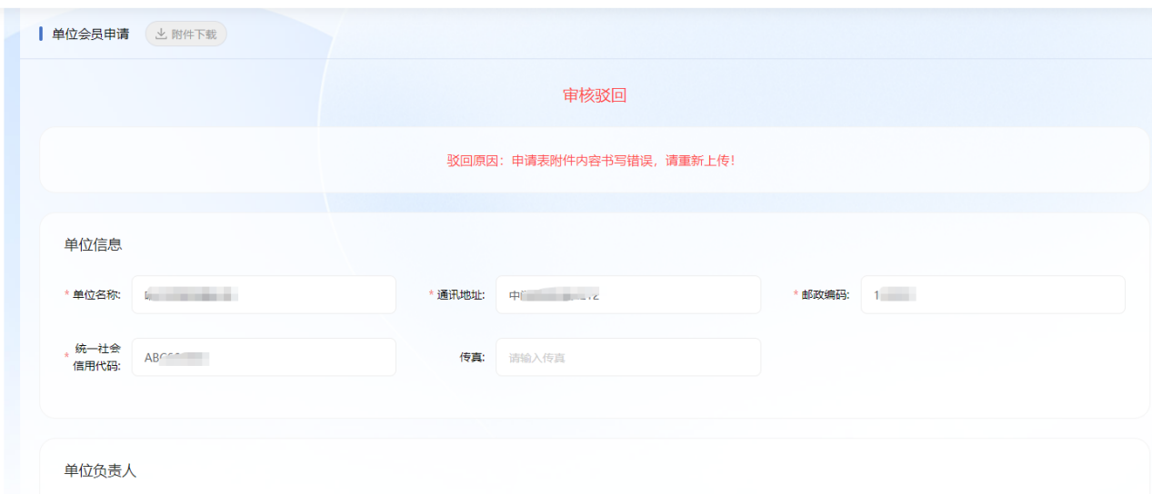

3 电子证书管理
- 点击左侧菜单电子证书，查看本单位历年电子证书。
- 点击对应年度证书，弹出证书详情，右键可下载保存。
- 每年会费缴纳审核通过后，系统自动生成当年度有效电子证书。
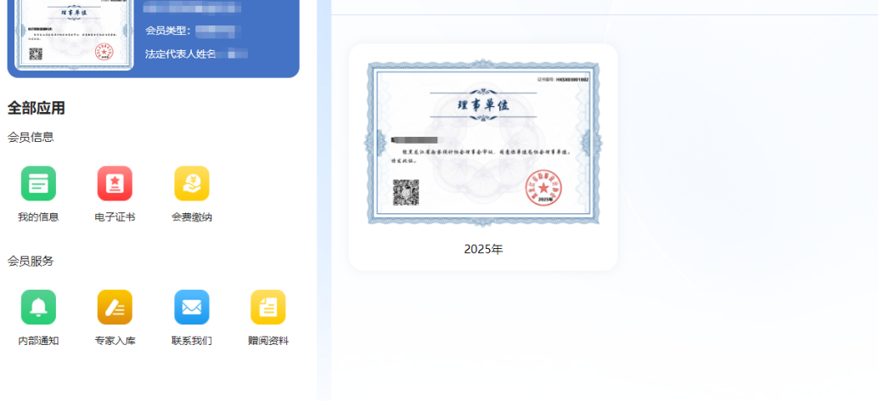

4 会费缴纳流程

4.1 缴费查询
点击左侧会费缴纳，查看待提交、已完结等缴费记录。
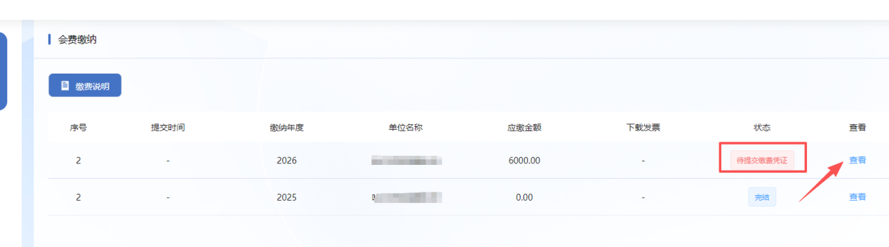

4.2 缴费凭证提交
- 选择待提交缴费凭证记录，点击查看。
- 核对开票名称、纳税人识别号，信息有误可在线修改。
- 上传付款凭证，点击提交，进入财务审核流程。
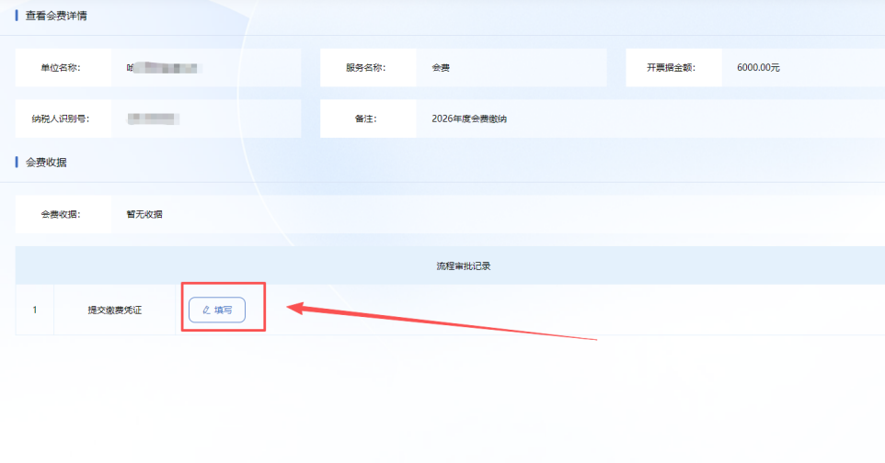
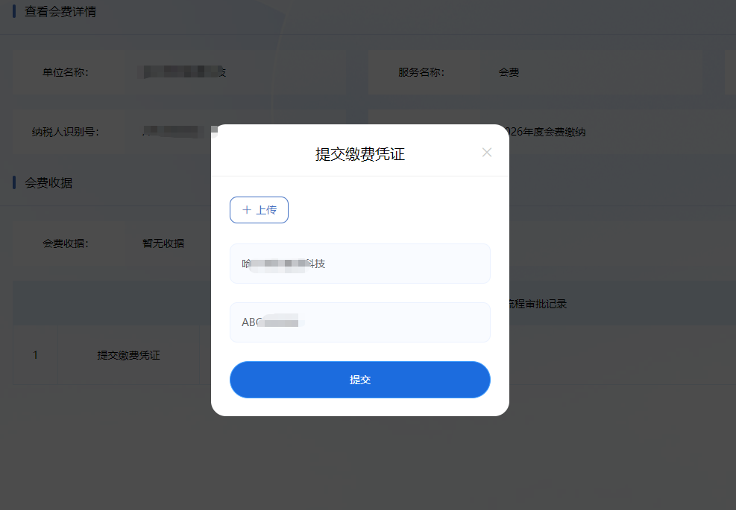


4.3 审核结果处理
- 财务审核驳回：按驳回原因修正信息或重新上传凭证，再次提交。
- 审核通过：状态更新为完结，可下载发票 / 缴费凭证，系统自动生成本年度电子证书。

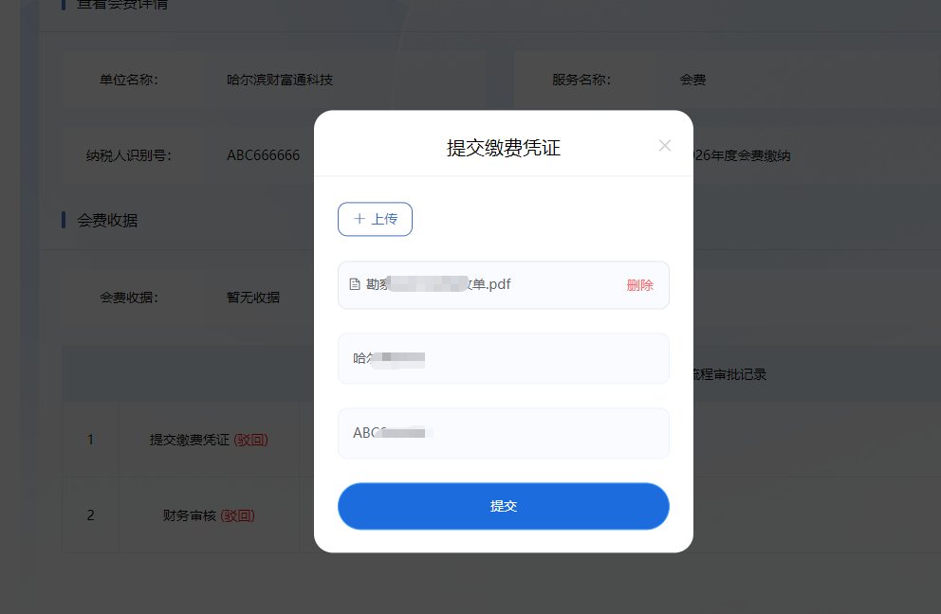
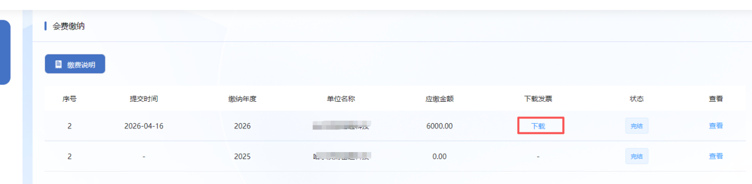

5 专家入库管理

5.1 材料准备
下载专家入库相关材料文件，填写、签字、盖章后生成电子版附件，如单位申报专家人数较多，可下载模板进行导入操作，导入模版切勿更改表头内容，直接填入人员信息即可。
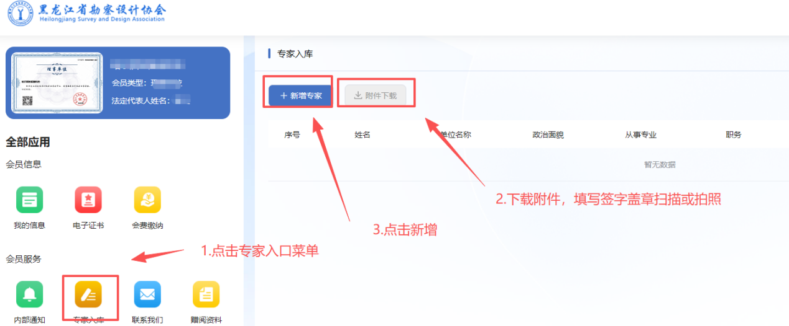

5.2 新增专家
- 进入专家入库页面，点击新增专家。
- 填写完整信息：姓名、性别、出生年月、身份证号、政治面貌、从事专业、执业范围、职称、学历、毕业院校、工作年限等。
- 上传标准证件照及签字盖章的申请表附件。
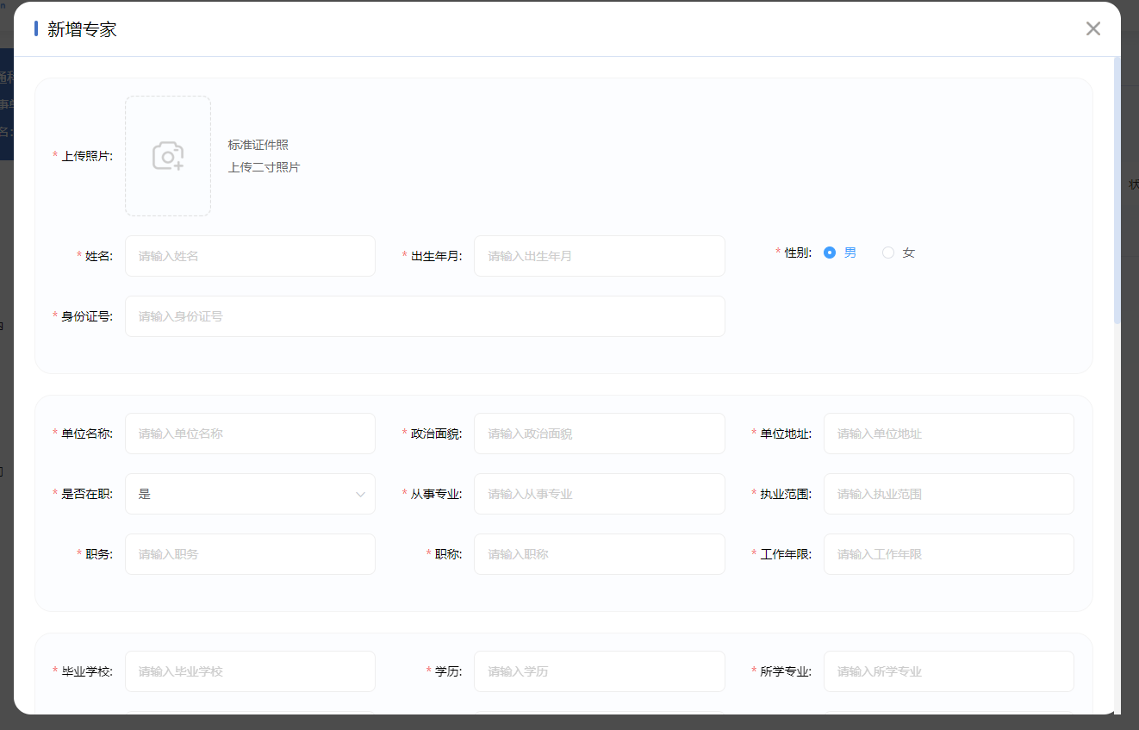

5.3 批量导入专家
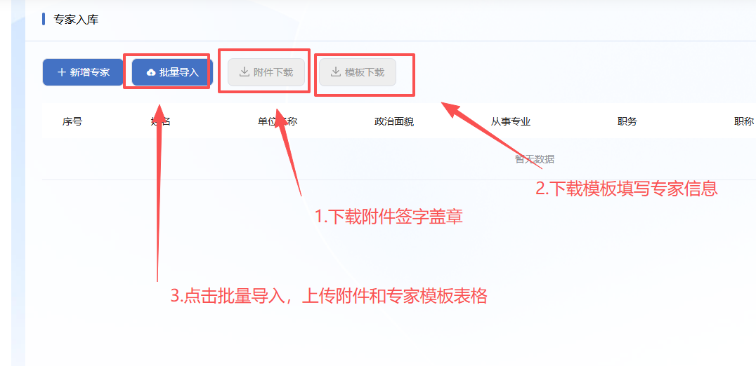
1. 下载导入模板，填写模板内信息，下载附件按照要求填写信息签字盖章
2. 模板填写好后点击批量导入

5.4 审核与管理
- 在专家列表查看审核状态：审核中、未通过、已通过。
- 审核驳回：查看原因，修改信息后重新提交。
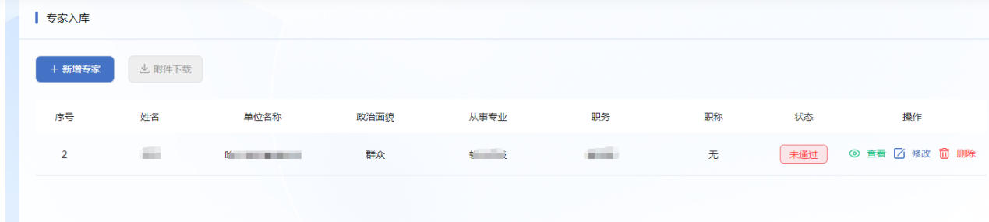
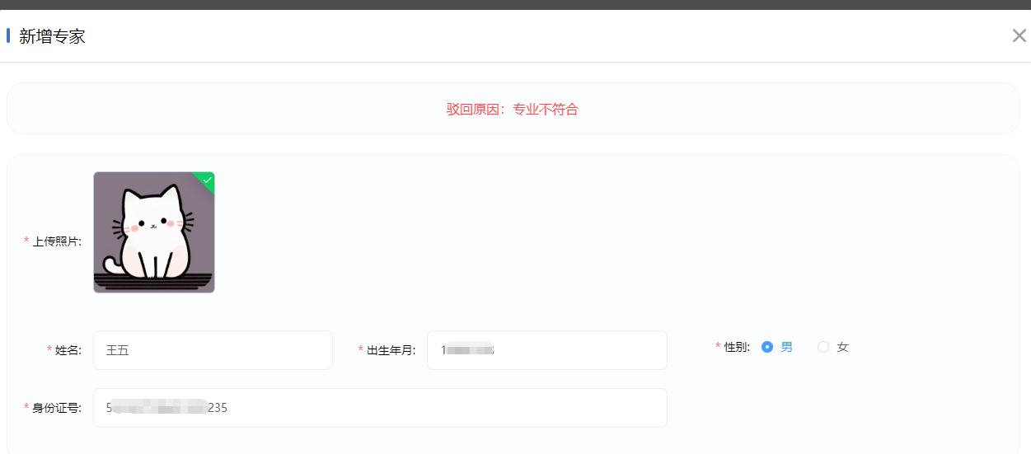
- 支持对专家信息进行修改、删除操作。
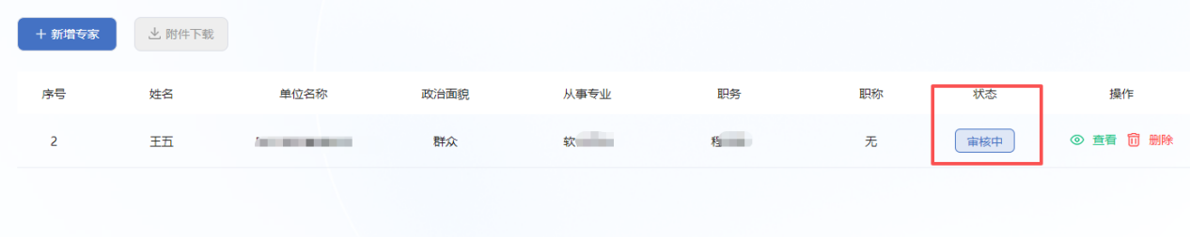

6 其他功能说明
系统提供以下辅助功能，可在对应菜单查看与使用：
- 会员服务
- 内部通知
- 赠阅资料
- 联系我们

